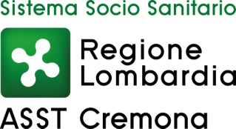

Nucleo di Valutazione delle Prestazioni

Documento di attestazione

A. Il Nucleo di Valutazione delle Prestazioni presso l’Azienda Socio – Sanitaria Territoriale di Cremona, ai sensi dell’art. 14, c. 4, lett. g), del d.lgs. n. 150/2009 e delle delibere A.N.AC. n. 1310/2016 e 236/2017, ha effettuato la verifica sulla pubblicazione, sulla completezza, sull’aggiornamento e sull’apertura del formato di ciascun documento, dato ed informazione elencati nell’Allegato 2 – Griglia di rilevazione al 31 marzo 2017 della delibera n. 236/2017.
B. Il Nucleo di Valutazione delle Prestazioni ha svolto gli accertamenti, tenendo anche conto dei risultati e degli elementi emersi dall’attività di controllo sull’assolvimento degli obblighi di pubblicazione svolta dal Responsabile della prevenzione della corruzione e della trasparenza ai sensi dell’art. 43, c. 1, del d.lgs. n. 33/2013.

Sulla base di quanto sopra, il Nucleo di Valutazione delle Prestazioni, ai sensi dell’art. 14, c. 4, lett. g), del d.lgs. n. 150/2009

ATTESTA

la veridicità e l’attendibilità, alla data dell’attestazione, di quanto riportato nell’Allegato 2 rispetto a quanto pubblicato sul sito dell’Azienda Socio – Sanitaria Territoriale di Cremona.

Cremona, 12 aprile 2017

Il Presidente
del Nucleo di Valutazione delle Prestazioni
Dott. Stefano Del Missier

